广州航海学院

信号与系统 实验报告

|  |  |
| --- | --- |
| 成绩 |  |

|  |  |  |  |
| --- | --- | --- | --- |
| 专业班级 |  | 实验日期 |  |
| 姓 名 |  | 学 号 |  |
| 实验名称 | 一、常见信号的观测 | 指导教师 |  |

（报告内容包括实验目的、实验设备及器材、实验步骤、程序框图、代码、运行结果、实验小结等）

一、实验目的

1. 在了解 MATLAB 这个软件的基本应用之后，学习用 MATLAB 描述常用信号的方法
2. 掌握连续时间信号和离散时间信号的描述
3. 学会用向量和符号表示法
4. 掌握信号的时域变换方法

二、实验设备及器材

* 计算机
* MATLAB R2020a

三、实验内容及代码结果分析

1. 在 MATLAB 中连续信号的向量或符号运算功能来表示
   1. 向量表示法

波形图：

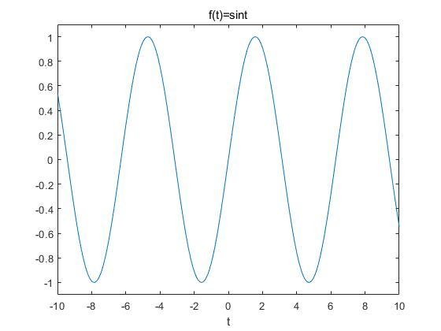

MATLAB 源码：

clear all;%%清除工作空间的所有变量，函数，和MEX文件

clc;%%清除命令窗口的内容

t= -10:0.1:10;%%以-10为起点,以10为终点,以0.1为步长的一维矩阵

f=sin(t);%%参数的正弦，以弧度为单位

plot(t,f);%%绘制图形

title('f(t)=sint');%%添加标题

xlabel('t');%%为 x 轴添加标签

axis([-10,10,-1.1,1.1]);%%设置坐标轴范围和纵横比

* 1. 符号运算表示法

波形图：

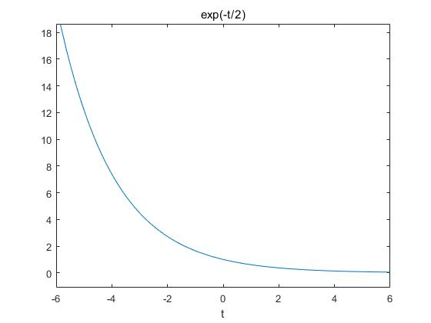

MATLAB 源码：

clear all;%%清除工作空间的所有变量，函数，和MEX文件

clc;%%清除命令窗口的内容

syms f(t)%%声明符号函数

f=exp(-t/2)%%设置指数

ezplot(f,[-6,6])%%绘图函数

1. 在 MATLAB 中离散时间信号描述：

波形图：

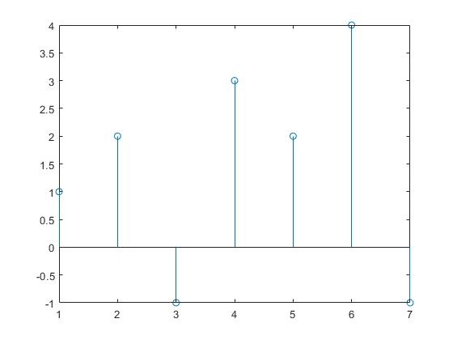

MATLAB源码：

clear all;%%清除工作空间的所有变量，函数，和MEX文件

clc;%%清除命令窗口的内容

k = [1,2,-1,3,2,4,-1];%%离散系列

stem(k);%%绘图函数

1. 用 MATLAB 语言描述并绘制矩形脉冲ixnhao、指数序列、单位脉冲序列、单位阶跃序列
   1. 矩形脉冲信号

波形图：

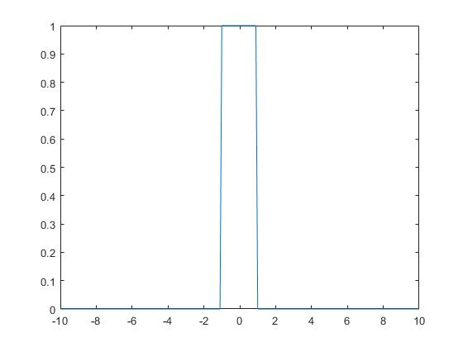

MATLAB源码：

clear all;%%清除工作空间的所有变量，函数，和MEX文件

clc;%%清除命令窗口的内容

t= -10:0.1:10;%%以-10为起点,以10为终点,以0.1为步长的一维矩阵

width=2;%%矩形长度

ft=rectpuls(t,width);%%采样时间处t；一个width的矩形w；

plot(t,ft);%%绘制图形

* 1. 指数序列

波形图：

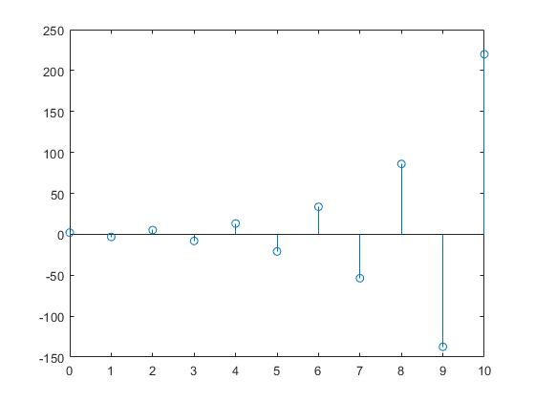

MATLAB源码：

clear all;%%清除工作空间的所有变量，函数，和MEX文件

clc;%%清除命令窗口的内容

k=0:10;%%幂

A=2;%%底数

a=-1.6;%%指数

fk=A*a.^k;%%指数序列

stem(k,fk)%%绘制序列

* 1. 单位脉冲序列

波形图：

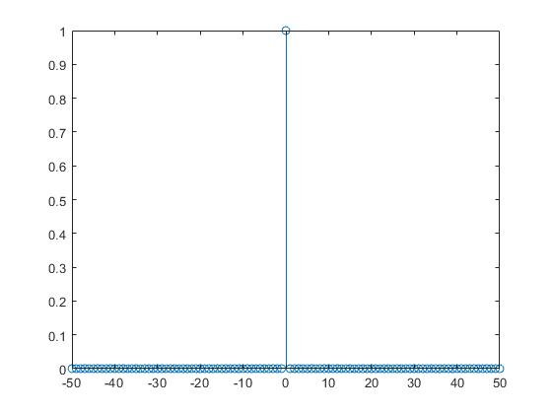

MATLAB源码：

clear all;%%清除工作空间的所有变量，函数，和MEX文件

clc;%%清除命令窗口的内容

k=-50:50;%%x轴范围

delta=[zeros(1,50),1,zeros(1,50)];%%创建全零数组;单位脉冲

stem(k,delta)%%绘制序列

* 1. 单位阶跃序列

波形图：

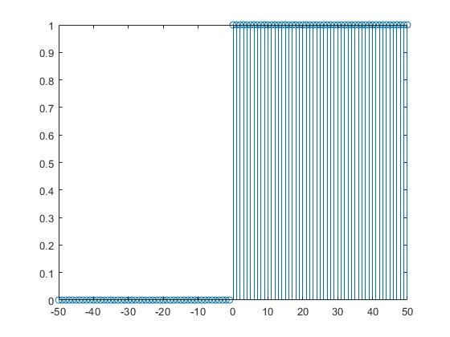

MATLAB源码：

clear all;%%清除工作空间的所有变量，函数，和MEX文件

clc;%%清除命令窗口的内容

k=-50:50;%%x轴范围

uk=[zeros(1,50),ones(1,51)];%%生成单位阶跃系列

stem(k,uk)%%绘制序列

1. 连续信号的时域变换

波形图：

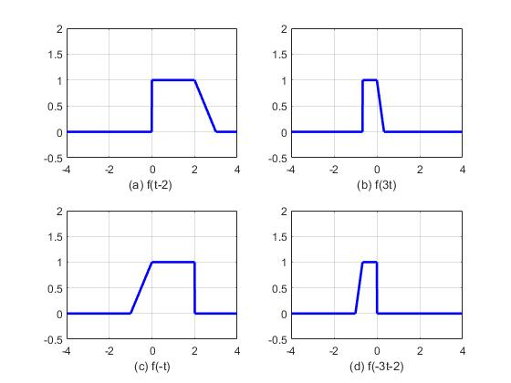

MATLAB源码：

clear all;%%清除工作空间的所有变量，函数，和MEX文件

clc;%%清除命令窗口的内容

t= -4:0.01:4;%%以-10为起点,以10为终点,以0.1为步长的一维矩阵

ft1=func(t-2);%%生成函数实例

subplot(2,2,1);%%在平铺位置创建坐标区

plot(t,ft1,'b','Linewidth',2);%%绘制图形（自变量;函数;颜色;线宽;线宽参数）

xlabel('(a) f(t-2) ');%%为 x 轴添加标签

grid on;%%显示或隐藏坐标区网格线

axis([-4 4 -0.5 2]);%%设置坐标轴范围和纵横比

ft2=func(3*t);%%生成函数实例

subplot(2,2,2);%%在平铺位置创建坐标区

plot(t,ft2,'b','Linewidth',2);%%绘制图形（自变量;函数;颜色;线宽;线宽参数）

xlabel(' (b) f(3t) ');%%为 x 轴添加标签

grid on;%%显示或隐藏坐标区网格线

axis([-4 4 -0.5 2]);%%设置坐标轴范围和纵横比

ft3=func(-t);%%生成函数实例

subplot(2,2,3);%%在平铺位置创建坐标区

plot(t,ft3,'b','Linewidth',2);%%绘制图形（自变量;函数;颜色;线宽;线宽参数）

xlabel(' (c) f(-t) ');%%为 x 轴添加标签

grid on;%%显示或隐藏坐标区网格线

axis([-4 4 -0.5 2]);%%设置坐标轴范围和纵横比

ft4=func(-3*(t+2/3));%%生成函数实例

subplot(2,2,4);%%在平铺位置创建坐标区

plot(t,ft4,'b','Linewidth',2);%%绘制图形（自变量;函数;颜色;线宽;线宽参数）

xlabel(' (d) f(-3t-2) ');%%为 x 轴添加标签

grid on;%%显示或隐藏坐标区网格线

axis([-4 4 -0.5 2]);%%设置坐标轴范围和纵横比

function f1=func(t)%%定义函数表达式

f1 = 1.*(t>=-2 & t<0) + (1-t).*(t>=0 & t<=1) + 0.*(t-2 | t>1);

end

1. 实验小结
2. 初学 MATLAB 相关指令可在官方中文 WIKI 查阅：<https://ww2.mathworks.cn/>
3. 绘画函数图像（波形图）大致可归纳为：定义函数表达式；定义自变量 t 范围；调用绘制函数。